ỦY BAN NHÂN DÂN  TỈNH TRÀ TRÀ VINH  TRƯỜNG ĐẠI HỌC TRÀ VINH | CỘNG HÒA XÃ HỘI CHỦ NGHĨA VIỆT NAM  Độc lập - Tự do - Hạnh phúc

LÝ LỊCH TRÍCH NGANG SINH VIÊN
- Sơ yếu lý lịch
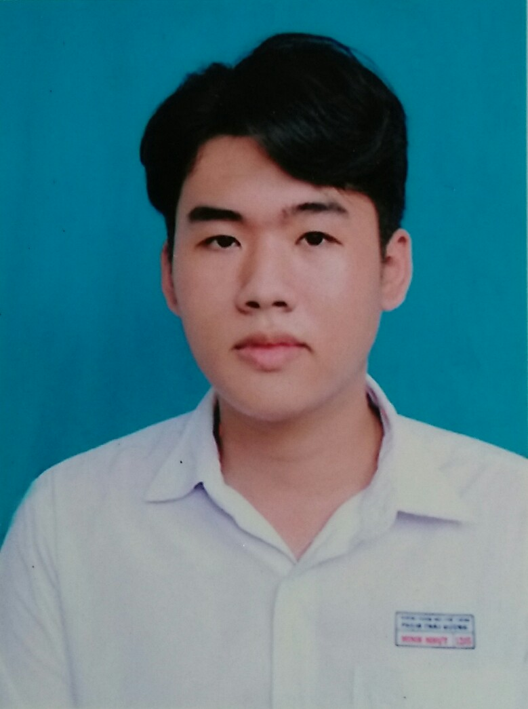

Ảnh 4x 6cm
- Họ và tên: .........Lê Minh Nhưt...................................................
- Ngày, tháng, năm sinh:....13/04/2003.........................................
- Nơi sinh:...........BVĐK Trà Vinh................................................
- Dân tộc:........Kinh...............Tôn giáo:.........................................
- Mã số sinh viên:..............110121234...........................................
- Mã lớp:.................DA21TTC......................................................................
- Ngành: ...............Công nghệ thông tin........................................................................
- Khoa: ................Kỹ thuật và công nghệ.........................................................................
- Hệ đào tạo:..........Chính quy.......................................................................
B. Chi tiết lý lịch
- Hộ khẩu thường trú (số nhà)………..đường(ấp)............Vĩnh Yên.........................Phường (xã)…Long Đức………Quận ( huyện ) : TP Trà Vinh……….......Tỉnh (Thành phố)…Trà Vinh…………
- Điện thoại liên lạc:……..........................................Di động:..........0777886856................
- Địa chỉ liên lạc (Tạm trú) : ……….......ấp Vĩnh Yên, xã Long Đức, TP Trà Vinh, tỉnh Trà Vinh
- Họ tên cha:…Lê Văn Hòa………. Năm sinh : …1973………Điện thoại:…0916155065..
- Dân tộc:………Kinh…………….Tôn giáo…………………………………………….
- Nghề nghiệp :……Đi biển………….Nơi công tác :…Trà Vinh……………………..
- Họ tên mẹ :…Huỳnh Thị Như……..Năm sinh:…1979…….Điện thoại:.0354288244..
- Dân tộc:…………Kinh………….Tôn giáo…………………………………………….
- Nghề nghiệp : …Vá lưới………….Nơi công tác :………Trà Vinh………………………..
- Họ tên vợ & chồng :…………………Năm sinh :………………Điện thoại:……………….
- Dân tộc:……………………………….Tôn giáo…………………………………………….
- Nghề nghiệp :………………………..Nơi công tác :………………………………………..
Tôi cam đoan những lời khai trên là đúng sự thật. Nếu có gì sai trái tôi xin hoàn toàn chịu trách nhiệm .
Ngày 05 tháng 09 năm 2021
Người khai ký tên
(Ghi rõ họ tên)
Lê Minh Nhựt

